El siguiente es el documento presentado por el Magistrado Ponente que sirvió de base para proferir la providencia dentro del presente proceso. El contenido total y fiel de la decisión debe ser verificado en la respectiva Secretaría.

ACCIÓN DE TUTELA / INCIDENTE DE DESACATO / SANCIÓN

INCIDENTE DE DESACATO – Debe dirigirse en contra de la persona encargada de cumplir la orden de tutela.
… Según el artículo 52 del Decreto 2591 de 1991 la desobediencia de órdenes proferidas por los jueces de tutela trae como factible consecuencia la imposición de sanciones. Para este efecto se debe someter el trámite a incidente de desacato, en el que se debe brindar a la parte objeto del mandato judicial, la posibilidad de ejercer su derecho de defensa sobre el incumplimiento que se le imputa.





AD2-0001-2024

Asunto : Grado de consulta
Tipo de proceso : Incidente de desacato
Demandante : Lina Marcela Rayo Ospina
Incidentados : Gerente Eje Cafetero y Agente Interventor de la Nueva EPS
Procedencia : Juzgado Primero de Familia de Pereira
Radicación : 66001-31-10-001-2020-00168-00 (4936)
Temas : Improcedencia del desacato - límites de la orden del fallo de tutela
Mag. sustanciador : Carlos Mauricio García Barajas
Aprobada en sesión : 003 de 15-01-2025

Quince (15) de enero de dos mil veinticinco (2025).

ASUNTO

Procede la Sala a resolver sobre el grado jurisdiccional de consulta respecto del auto proferido el 18 de diciembre de 2024, por medio del cual se sancionó a María Lorena Serna Montoya, Gerente de la Regional Eje Cafetero de la Nueva EPS, y a Bernardo Armando Camacho Rodríguez, Interventor de esa misma entidad, con tres días de arresto y multa de tres salarios mínimos legales mensuales, por desacato al fallo proferido en la acción de tutela de la referencia.

ANTECEDENTES

1. Mediante sentencia del 18 de agosto de 2020 se ordenó a la Nueva EPS “valorar a la señora LINA MARCELA RAYO OSPINA por la especialidad de ODONTOLOGÍA e iniciar el tratamiento que requiere la actora consistente en la “ELABORACIÓN, COLOCACIÓN DE PIEZAS DENTALES”, en aras de mejorar su salud oral y su nutrición, sin ningún tipo de trabas administrativas".

2. En escrito presentado el 22 de noviembre de 2024, la parte actora informó sobre el incumplimiento de tal mandato; afirmó que la entidad demandada ha obstaculizado la prestación de ese servicio, al punto de que no ha autorizado exámenes ordenados por su médico tratante, ni le concede citas para continuar con el procedimiento odontológico.

3. Por auto del 26 siguiente se requirió tanto a la Gerente de la Regional Eje Cafetero de la Nueva EPS, a fin de que se pronunciara sobre el desacato atribuido, como al Interventor de esa entidad, en aras de que, en su calidad de superior jerárquico de aquella, hiciera obedecer el fallo de tutela.

4. En auto del 05 de diciembre de 2024 se dio apertura al incidente de desacato contra los citados funcionarios.

5. Se decretaron pruebas, por auto del 11 siguiente.

6. En esa misma fecha la demandante puso en conocimiento de que “la Eps no me ha dado autorización de mi proceso ODONTÓLOGICO”.

7. Se emitió la providencia motivo de consulta, en el que se impusieron las sanciones ya anotadas, ante la comprobada falta de diligencia por parte de la entidad demandada para acatar la orden emitida a favor de la accionante.

8. La Nueva EPS no emitió pronunciamiento alguno en el trámite.

CONSIDERACIONES

1. El artículo 86 de la Constitución Política establece que toda persona tiene derecho a promover acción de tutela ante los jueces con miras a obtener la protección inmediata de sus derechos constitucionales fundamentales cuando por acción u omisión le sean vulnerados o amenazados por cualquier autoridad pública o por particulares. Comprobada esa lesión el juez de tutela, en términos generales, emite mandato de ineludible cumplimiento.

2. Según el artículo 52 del Decreto 2591 de 1991 la desobediencia de órdenes proferidas por los jueces de tutela trae como factible consecuencia la imposición de sanciones. Para este efecto se debe someter el trámite a incidente de desacato, en el que se debe brindar a la parte objeto del mandato judicial, la posibilidad de ejercer su derecho de defensa sobre el incumplimiento que se le imputa.

3. El problema jurídico que debe resolver esta Sala se circunscribe a establecer si son o no procedentes las sanciones por desacato impuestas en primera instancia.

4. Como ya tuvo la oportunidad de indicarse, la actora puso en conocimiento un supuesto desobedecimiento de la sentencia de tutela, derivado de la imposición de trabas para materializar el procedimiento odontológico recomendado en su favor; concretamente alega la falta de autorización de las siguientes órdenes médicas:

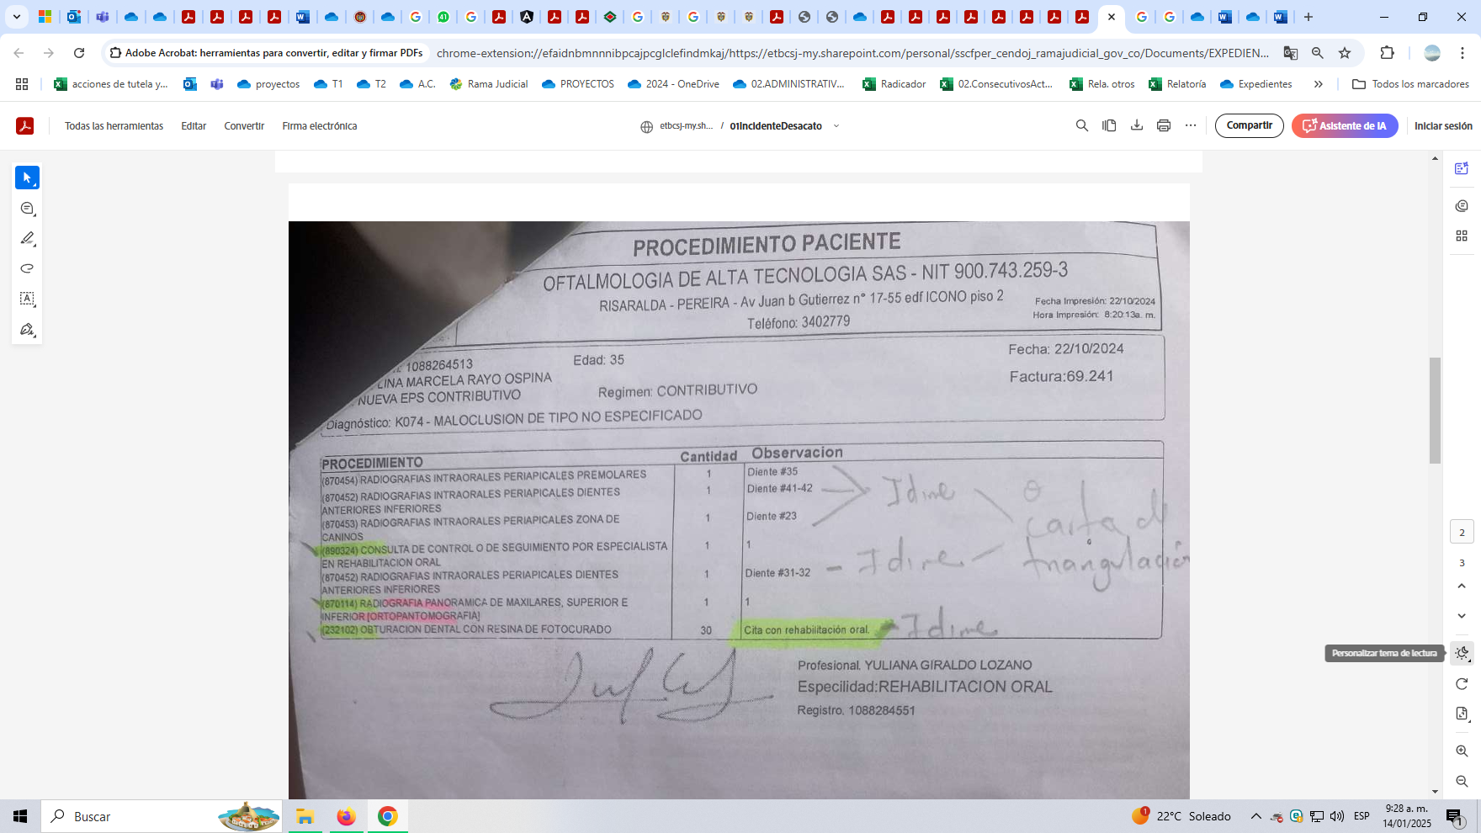
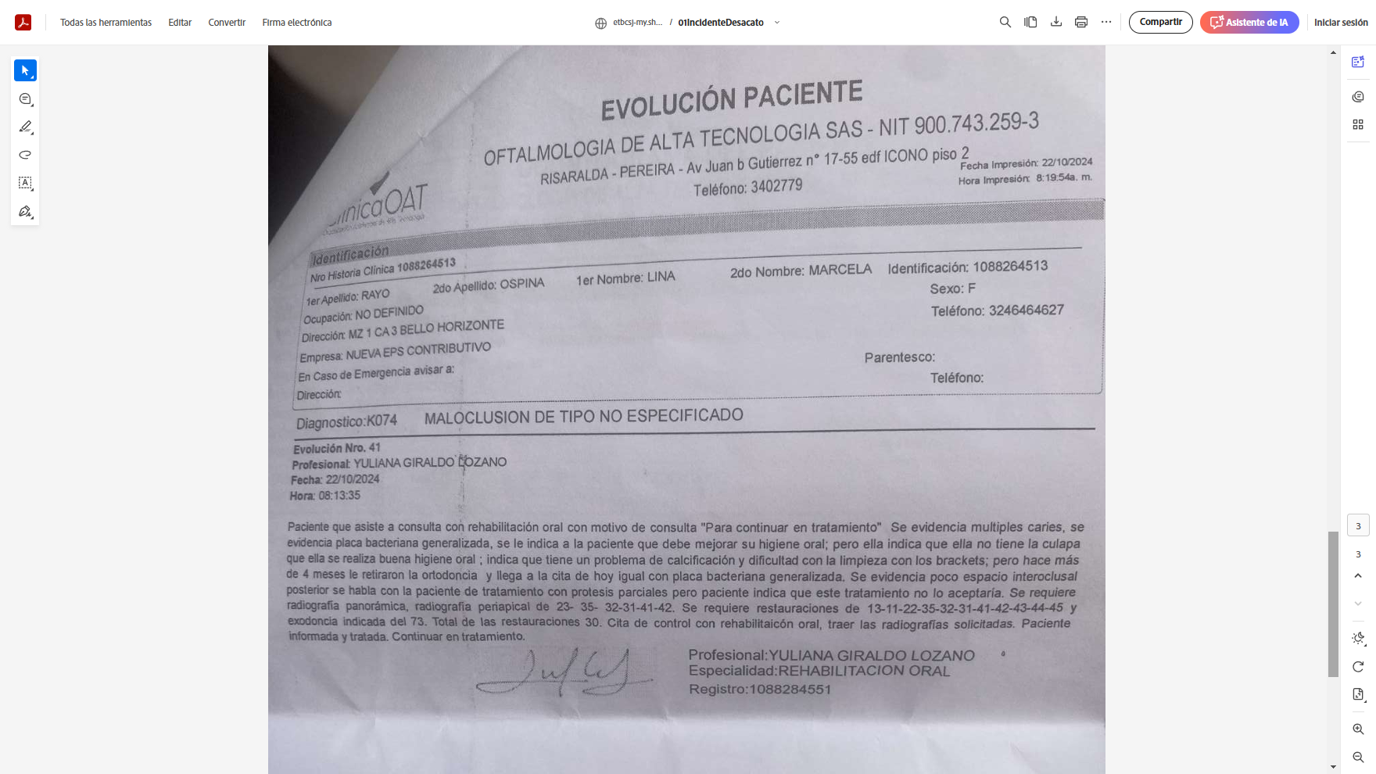

Sin embargo, de la revisión del expediente se evidencia que el tratamiento allí recomendado, así como las piezas dentales objeto del mismo, difieren de aquellos respecto de los cuales se determinó el mandato judicial.

En efecto, recuérdese que la orden de tutela se limitó a que, previa valoración, se elaboraran y fijaran piezas dentales. Así mismo, de la lectura de la historia clínica en que se fundamentó esa sentencia constitucional, se deduce que los dientes que requerían tal procedimiento eran los numerados 12 y 26, porque en su momento se encontraban ausentes. Así se indica:

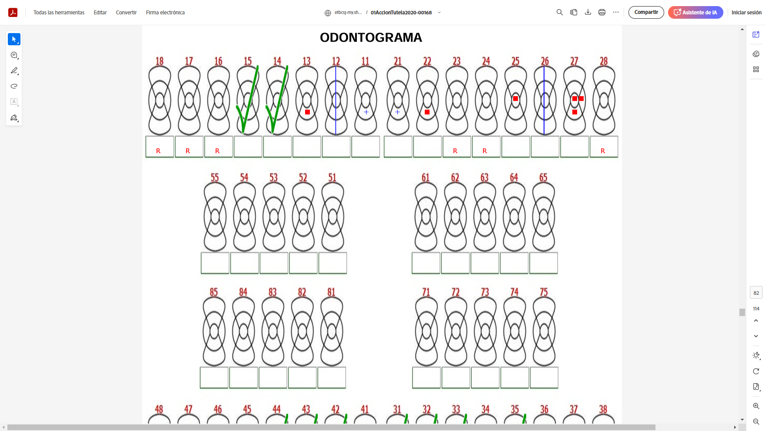
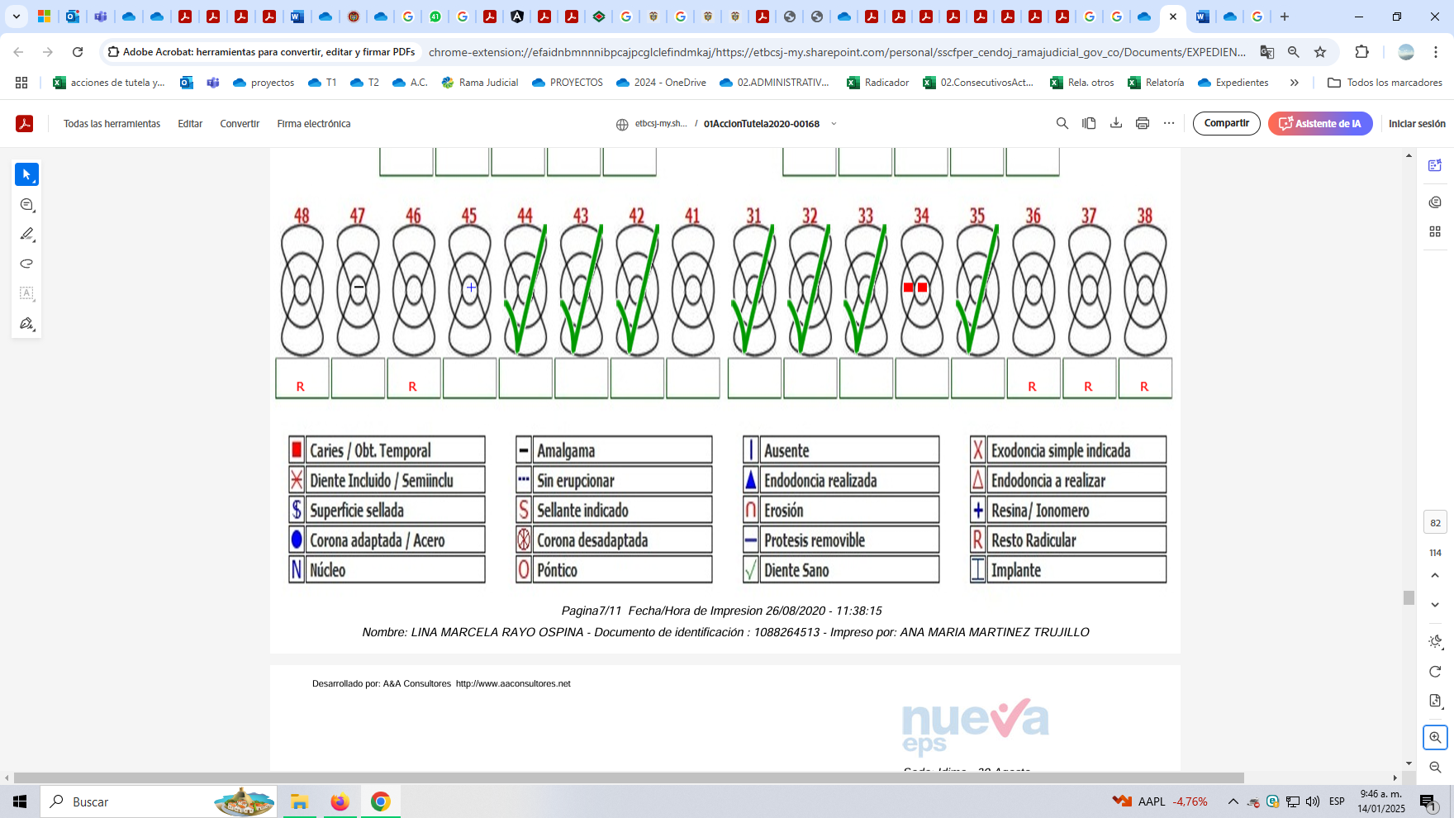
Dicho de otra forma, confrontadas las anteriores pruebas se arriba a la conclusión de que el tratamiento odontológico al que pretende acceder la incidentante es diferente al que generó la sentencia constitucional que se denuncia incumplida, toda vez que la omisión que denuncia hacen referencia a los dientes numerados 11, 13, 22, 23, 31, 32, 35, 41, 42, 43, 44, 45 y 73 y guardan relación con el diagnóstico de caries y placa bacteriana generalizada, necesidad de restauración oral, mientras que el mandato judicial se refiere a la fijación de las piezas dentales ausentes de números 12 y 26.

Además, en esa sentencia de tutela no se evidencia alguna orden adicional o de tratamiento integral, que permita ampliar la protección a los servicios a los que ahora se refiere la accionante.

6. En estas condiciones, no existen elementos para mantener la sanción impuesta en primera sede, al no evidenciarse desacato alguno al fallo constitucional, toda vez que, se repite, los procedimientos que se dicen faltos de suministro difieren de aquellos ordenados por el juez de tutela, o mejor, a aquellos que dieron lugar al trámite de la acción de tutela.

7. Por tanto, se revocará el auto objeto de este grado jurisdiccional de consulta.

DECISIÓN

Por lo expuesto, la Sala Civil Familia del Tribunal Superior de Pereira, Risaralda, administrando justicia en nombre de la República y por autoridad de la ley,

RESUELVE

PRIMERO: REVOCAR el auto de fecha y procedencia anotadas, en su lugar, se abstiene de sancionar a María Lorena Serna Montoya, Gerente de la Regional del Eje Cafetero de la Nueva EPS, y a Bernardo Armando Camacho Rodríguez, Interventor de esa misma entidad, por el cumplimiento de la sentencia dictada en esta acción de tutela.

SEGUNDO: NOTIFICAR a las partes lo aquí resuelto en la forma más expedita y eficaz posible.

NOTIFÍQUESE Y CÚMPLASE

Los magistrados,

CARLOS MAURICIO GARCÍA BARAJAS

DUBERNEY GRISALES HERRERA

EDDER JIMMY SÁNCHEZ CALAMBÁS

Folios 57 a 66 del archivo 01 de la carpeta 01 de la primera instancia.
Archivo 01 del cuaderno 05 de la primera instancia.
Archivo 03 del cuaderno 05 de la primera instancia.
Archivo 05 del cuaderno 05 de la primera instancia.
Archivo 07 del cuaderno 05 de la primera instancia.
Archivo 09 del cuaderno 05 de la primera instancia.
Archivo 10 del cuaderno 05 de la primera instancia.

